**JURUSAN TEKNIK INFORMATIKA**

**FAKULTAS TEKNOLOGI INFORMASI**

**INSTITUT TEKNOLOGI SEPULUH NOPEMBER**

**USULAN TUGAS AKHIR**

# **IDENTITAS PENGUSUL**

Nama : **Halimatus Sa’dyah**

NRP : **5108 100 135**

Dosen Wali : **Prof. Ir., Handayani Tjandrasa, M.Sc, Ph.D**

1. **JUDUL TUGAS AKHIR**

**2.1. Judul dalam Bahasa Indonesia**

***“Klasifikasi Event Logs Menggunakan Model Regresi Logistik Pada Proses Bisnis Enterprise Resource Plaing”***

**2.2. Judul dalam Bahasa Inggris**

***“Event Log Classification of Enterprise Resource Planing Using Logistic Regression”***

1. **PENDAHULUAN**

**3.1. LATAR BELAKANG**

Di era teknologi informasi seperti sekarang ini, sebagian besar perusahaan menggunakan sistem informasi untuk meningkatkan produktifitasnya. Seiring dengan perkembangam teknologi, sistem yang digunakanpun menuntut perkembangan. Perkembangan ini seringkali merubah sistem kerja perusahaan secara keseluruhan sehingga pengguna sistem tersebut mau tak mau harus melakukan adaptasi padahal adaptasi bukanlah hal yang mudah. Pada proses adaptasi, mayoritas pengguna (pekerja) seingkali resisten dengan perubahan teknologi ini.

Studi dari Gartner Group pada tahun 1995 menunjukkan bahwa inisiatif perubahan teknologi kebanyakan akan mengalami kegagalan ketika dihadapkan pada resistansi manusia (pengguna). Teknologi mungkin terbaik dari yang terbaik, namun ia akan tak berguna dan mahal biaya yang harus dibayar, jika pekerja tak dapat mengadopsinya. Biaya dari hardware dan software yang tak terpakai ini, akan semakin bertambah bila dampaknya dikaitkan dengan berkurangnya produktivitas dan kehilangan kesempatan dari pasar.

Dari sini dapat ditarik akar masalah bahwa pendekatan yang bersifat *IT oriented* saja tak cukup mengatasi masalah tuntutan peningkatan produktifitas. Selain bentuk teknologi, dua komponen lain yang harus diperhatikan oleh pengembang ketika hendak mengembangkan teknologi. Kedua komponen tersebut adalah manusia dan proses kerja. Untuk lebih jelasnya, komponen-komponen tersebut dapat dilihat pada gambar di bawah ini :

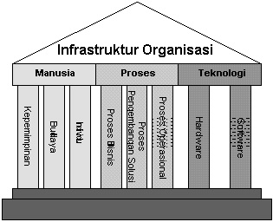

Gambar 1 Infrastrukur organisasi.

Mengacu pada penjelasan di atas, dapat ditemukan satu titik terang. Pengembangan teknologi berbasis proses bisnis bisa menjadi alternatif solusi yang paling mungkin untuk menyelesaikan permasalahan kesenjangan antara manusia dan komputer. Pendekatan berbasis proses bisnis ini cukup relevan bila digunakan untuk mengembangkan perangkat lunak yang menggunakan sistem *Enterprise Resource Planning* (ERP), sistem informasi yang digunakan di hampir semua perusahaan pada saat ini.

Pada studi kasus ERP, perusahaan senantiasa melakukan evaluasi terhadap proses bisnis untuk menentukan layak tidaknya sistem yang digunakan dimodelkan ulang demi peningkatan efisiensi. Salah satu bentuk evaluasi yang bisa digunakan adalah menentukan efektifitas sistem berdasarkan informasi yang di dapat dari hasil analisa terhadap *event log.* *Event log* adalah dokumentasi dari semua aktivitas yang berkaitan dengan proses bisnis yang telah dieksekusi oleh user tertentu dalam waktu tertentu.

Dari analisa *event log,* bisa dilakukan identifikasi terhadap proses bisnis untuk mengetahui mana proses bisnis yang lengkap, mana proses bisnis yang tidak lengkap (noise). Semakin banyak noise yang ditemukan, semakin tidak efektif sebuah sistem. Sebelum melangkah jauh ke identifikasi proses bisnis, ada satu bagian penting yang harus dikerjakan yaitu mengklasifikasikan *task* yang terekam dalam *event log* untuk menentukan apakah *task* tersebut *direct successor task* atau bukan. Proses klasifikasi inilah yang menjadi fokus kerja pada tugas akhir ini.

**3.2. RUMUSAN MASALAH**

Rumusan masalah yang diangkat dalam Tugas Akhir ini adalah bagaimana cara memodelkan klasifikasi *event log* untuk mengidentifikasi suatu *task* pada *event log* termasuk *direct successor* dari *task* lain atau bukan dengan menggunakan metode regresi logistik.

**3.3. BATASAN MASALAH**

Permasalahan yang dibahas dalam Tugas Akhir ini memiliki beberapa batasan, yaitu sebagai berikut :

1. Format maupun content dari event logs telah memenuhi standard.
2. Data kasus berupa *event logs* untuk suatu case dan task tertentu dari proses bisnis ERP diperoleh dari penelitian sebelumnya.
3. Tidak dibahas representasi proses bisnis menggunakan petri-net.
4. Hasil dari penelitian ini adalah mengklasifikasi suatu transaksi merupakan *direct successor* atau bukan.

**3.4. TUJUAN TUGAS AKHIR**

Tujuan dari tugas akhir ini adalah mengklasifikasi apakah suatu *task* yang tercatat dalam event logs merupakan *direct succesor* atau bukan dengan menggunakan pendekatan model regresi logistik. Selanjutnya, hasil klasifikasi ini akan dimanfaatkan sebagai bahan penelitian selanjutnya yang bertujuan untuk menemukan struktur workflow logs atau petrinet yang sesuai pada proses bisnis kasus ERP yang diteliti

**3.5 MANFAAT TUGAS AKHIR**

Pada jangka panjang, tugas akhir ini diharapkan bisa menyelesaikan permasalahan kesenjangan antara manusia dengan komputer sehingga masalah kegagalan efisiensi kinerja pada perusahaan yang diakibatkan oleh resistensi pengguna terhadap teknologi baru dapat diminimalkan.

1. **RINGKASAN TUGAS AKHIR**

Dalam operasional ERP perusahaan, proses bisnis yang telah dieksekusi biasanya disimpan dalam database. Catatan (*history*) ini dinamakan *Event Logs*, yaitu dokumentasi dari semua aktivitas yang berkaitan dengan proses bisnis yang telah dieksekusi oleh user tertentu dalam waktu tertentu. Pemanfaatan *Event Logs* dari proses/transaksi bisnis yang jumlahnya ribuan menjadi alternatif untuk menggali informasi dan mengevaluasi proses bisnis yang sudah ada. *Event logs* ini dianalisa dengan menggunakan algoritma *process mining*. Luaran dari *process mining* ini adalah bentuk grafikal Petri net yang kemudian dapat digunakan sebagai salah satu dasar dari proses perekayasaan ulang proses bisnis ERP sehingga menjadi lebih efisien.

Sebelum lebih jauh melangkah ke tahapan *process mining* yang menghasilkan output grafikal Petri net, ada tahapan penting yang juga membutuhkan analisa yaitu menklasifikasikan suatu *task* pada *event log* termasuk *direct successor* dari *task* lain atau bukan. Pada Tugas Akhir ini, klasifikasi tersebut dikerjakan dengan metode regresi logistik. Pendekatan regresi logistik pada kasus ini sesuai dikarenakan sifatnya yang mampu mengatasi variabel respon yang bersifat dikotomis, dalam hal ini mengklasifikasikan sejumlah event atas 2 kelas, yaitu *direct successor* atau bukan

Pada pengerjaannya, Tugas Akhir ini terbagi atas beberapa tahapan antara lain :

1. Standardisasi *Event Logs*

Dalam tahap ini, dilakukan dua langkah. Pertama, melakukan analisa *existing event logs.* Di tahap ini, format dan content dari berbagai *event logs* yang didapatkan di studi literatur akan dianalisa. Langkah yang kedua, berdasarkan hasil analisa existing event logs pada langkah sebelumnya, akan ditransformasi event logs yang standard untuk memenuhi kebutuhan model. Transformasinya adalah dengan menghitung nilai frekuensi/dependensi sejumlah event dalam record transaksi, dan menghitung nilai variabel independent (*predictor*) untuk pemodelan regresi logistik.

1. Pemodelan (training) dari *event log*

Dalam tahap ini, dilakukan pemodelan regresi logistik untuk data training. Data diperoleh dari event log ERP. Pada pemodelan ini, dilakukan estimasi parameter model dengan menggunakan *Maximum Likelihood Estimator (MLE).* Variabel independent dari model adalah *Local Metric (LM), Global Metric (GM)* dan *Causalty Metric (CM)* sedangkan variabel respon adalah klas dari event, yaitu *direct successor* yang bernilai *true* atau *false*.Hasil dari estimasi parameter ini dievaluasi akurasinya dengan menggunakan data training.

1. Testing untuk Klasifikasi Event

Pada tahap ini, model yang diperoleh dari data training diterapkan untuk data testing guna mengevaluasi apakah akurasi model cukup baik untuk sejumlah data uji yang tidak disertakan pada proses training. Apabila terjadi *Overfitting*, maka dilakukan pemodelan kembali pada data training untuk mendapatkan akurasi yang tinggi, baik untuk data training maupun testing

Dari tiga tahapan di atas, akan didapatkan model klasifikasi yang sesuai yang diharapkan bisa memenuhi kebutuhan penelitian selanjutnya yang mengacu pada efisiensi bisnis proses ERP.

**5. TINJAUAN PUSTAKA**

1. **Event Logs**

*Event log* atau *transaction log* merupakan log atau catatan dari aktivitas-aktivitas yang telah dieksekusi pada sebuah aplikasi komputer secara berurutan [Aalst, 2009]. Beberapa sistem informasi yang memiliki *event log* biasanya bersifat transaksional seperti ERP, CRM, dan SCM..

*Event log* berisi informasi tentang *event* untuk suatu *case* dan *task* tertentu. *Case* merupakan sesuatu kasus yang sedang dikerjakan. Contohnya adalah order dari pelanggan *(a customer order)*, klaim asuransi *(an insurance claim)*, penanganan keluhan pelanggan *(a customer’s complaint handling)*, dan lain-lain. Sedangkan *task*, biasa dikenal dengan istilah aktivitas *(activity)*, operasi *(operation)*, aksi *(action)* atau item pekerjaan *(work-item)*. Berkaitan dengan *task*, satu case bisa terdiri dari banyak *task* [Aalst, 2009].

Selain data mengenai *event*, di dalam *event log* terdapat beberapa atribut lain. Atribut yang umum adalah *timestamp* yang digunakan untuk mengindikasikan waktu kejadian untuk sebuah *task*. Selain itu, terdapat juga *originator* yaituuser yang melakukan *task* tertentu (Wil van der, 2004). Pada perkembangannya, content dari atribut event log berbeda-beda tergantung developer dan kebutuhannya [Wil van der, 2004]. Beberapa event logs juga mendokumentasikan aliran data atau *data flow* Gambar di 2.1 merupakan contoh dari event log berikut beberapa atributnya.

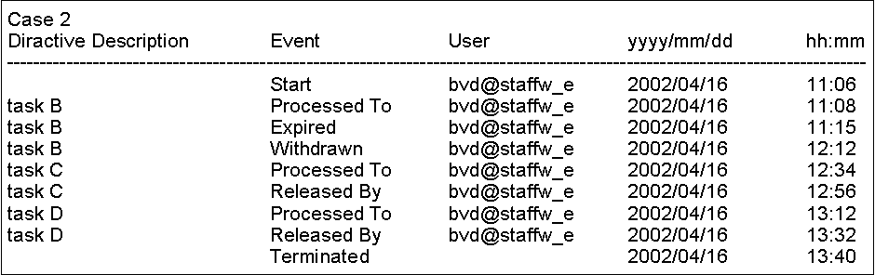

Gambar 2 Event log dan atributnya

1. **Process Mining**

*Process mining* adalah area yang lebih spesifik dari Data mining, berfokus untuk menemukan karakteristik proses. Process mining didefinisikan sebagai "metode untuk proses memilah proses terstruktur dari satu set eksekusi nyata" ((Wil van der, 2004). Grup Gartner menyebutkan process mining sebagai salah satu teknik baru yang dapat membantu untuk menghasilkan pemetaan proses dalam industri. Untuk melakukan analisis process mining, diperlukan unsur-unsur berikut:

* Konsep ini didefinisikan sebagai proses nyata namun tersembunyi yang harus ditemukan.
* Kejadian atau "kasus" yang telah masuk ke proses dan dieksekusi menentukan urutan task sebelum memprosesannya selesai.
* Terdapat 3 atribut yang digunakan dalam process mining :
* Tugas-tugas yang telah dilakukan dalam proses
* Timestamp atau waktu saat pelaksanaan task terjadi
* Sumber daya yang mengeksekusi task dalam timestamp atau waktu tertentu
* Atribut tambahan dalam rangka mengklasifikasikan contoh.

1. **Klasifikasi**

Salah satu teknik dalam data mining adalah kemampuannya untuk melakukan proses klasifikasi pada suatu data dalam jumlah besar. Hal ini sering disebut mining classification rules. Sebagai contoh, sebuah dealer mobil ingin mengkiasifikasikan pelanggannya menurut kecenderungan mereka untuk menyukai mobil jenis tertentu, sehingga bagian penjualan akan mengetahui siapa yang merupakan calon pelanggan potensial, kemana katalog mobil jenis baru harus dikirim, sehingga hal ini akan sangat membantu dalam hal promosi.

Klasifikasi data adalah suatu proses yang menemukan properti-properti yang sama pada sebuah himpunan obyek di dalam sebuah basis data, dan mengklasifikasikannya ke dalam kelas-kelas yang berbeda menurut model klasifikasi yang ditetapkan. Untuk membentuk sebuah model klasifikasi, suatu sampel basis data diperlakukan sebagai training set, dimana setiap tupel terdiri dari himpunan yang sama yang memuat atribut yang beragam untuk tupel-tupel yang terdapat dalam suatu basis data yang besar. Setiap tupel diidentifkasikan dengan sebuah label atau identitas kelas. Tujuan dari klasifikasi ini adalah pertama untuk menganalisa training data dan membentuk sebuah deskripsi yang akurat atau sebuah model untuk setiap kelas berdasarkan fitur-fitur yang tersedia di dalam data itu.

Deskripsi dari masing-masing kelas itu akan digunakan untuk mengklasifikasikan data yang hendak di test dalam basis data, yang selanjutnya disebut dengan 'testing set', atau untuk membangun suatu deskripsi yang lebih baik untuk setiap kelas dalam basis data. Hasil klasifikasi biasanya dinyatakan dalam bentuk kumpulan aturan (rule set).

1. **Successor dan Direct Successor**

Sebelum mendefinisikan *successor* dan *direct successor*, perlu dijelaskan terlebih dahulurelasi berdasarkan *event* dari *history* transaksi sebagai berikut:

Jika W merupakan workflow log terhadap T, $W∈P(T^{*})$. Jika $a,b∈T:$

* $a>_{W} b$ jika dan hanya jika terdapat trace $σ=t_{1}t_{2}t_{3}…t_{n-1}$ dan $i∈\{1,…, n-2\}$ sedemikian hingga $σ∈W$ dan $t_{i}=a$ dan $t_{i+1}=b$. Relasi ini mendeskripsikan task muncul dalam urutan sekuensial.
* $a→_{W} b$ jika dan hanya jika $a>_{W} b$ dan $b≯_{W}a$. Relasi ini mendeskripsikan hubungan kausalitas langsung.
* $a \#_{W} b$ jika dan hanya jika $a≯_{W} b$ dan $b≯_{W}a$. Relasi ini Hubungan ini memberikan pasangan transisi yang tidak pernah mengikuti satu sama lain secara langsung. Ini berarti bahwa ada hubungan kausal langsung dan paralelisme tidak mungkin.
* $a∥_{W} b$ jika dan hanya jika $a>_{W} b$ dan $b>_{W}a$. Relasi ini mengindikasikan adanya potensi paralelisme.

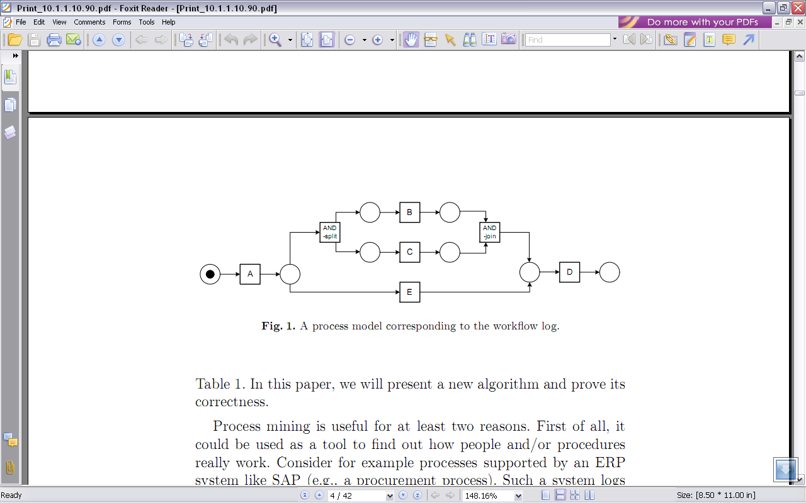

Gambar 3 Process model berkaitan dengan workflow logs.

*B* disebut  *successor A* jika dan hanya jika terdapat $trace θ= t1t2…t_{n-1}$ dan $i∈ \{1,…,n-2\}$ sedemikian hingga $θ∈W$ *W* dan *ti=a* and *ti+1=b*. Pada gambar 3, A >W F, F >W G, B >W C, H >W G, dan seterusnya.

Sedangkan *Direct succession relation*, misalnya *W* adalah workflow log melewati *T*, sedemikian hingga. $W⊆T^{*}$ dan $A,B∈T$. Maka B disebut *directly succeeds* A (dinotasikan dengan $A⟶{}_{W}^{}B$) jika memenuhi salah satu syarat:

1. (A>B) > 0 dan (B>A) = 0

atau

2. (A>B) > 0 dan (B>A) > 0 dan ((A>B) – (B>A) $≥σ$), $σ$ > 0.

1. **Local Metric**

*Local metric* adalah sebuah nilai yang merepresentasikan kecenderungan *succession relation* antara dua *task* dengan membandingkan nilai (A>B) dan (B>A). Adapun rumus untuk menghitung LM adalah

$$LM=P-1,96\sqrt{\frac{P(1-P)}{N+1}}, P=\frac{(A>B)}{N+1}, N=\left(A>B\right)+(B>A)$$

Salah satu contoh kasus *local metric* adalah, misal (A>B) = 30, (B>A) =1 dan (A>C) = 60 , (C>A) = 2. Pertanyaannya, manakah yang memiliki probabilitas menjadi successor dari A? B atau C? Mengingat rasio antara (A>B)/(B>A) dan (A>C)/(C>A) sama-sama bernilai dua.. berdasarkan hasil penghitungan LM (A>B) = 0,85 dan LM (A>C) = 0,90 sehingga C memiliki kecenderungan yang lebih tinggi dalam hal *succession relation* dibandingkan dengan B.

1. **Global Metric**

Perhatikan studi kasus ini, jumlah *event* yang terekam dalam *event log* #L = 1000. Frekuensi event A #A=1000, #B=1000, dan #C=1000. Sementara jumlah (A>B) = 900, (B>A) = 0, (A>C) = 50, (C>A) = 0. LM (A>B) = 0,996 dan LM (A>C) = 0,942. Untuk nilai yang terlalu dekat seperti ini, perlu dihitung nilai GM nya dengn rumus :

$$GM=(\left(A>B\right)-\left(B>A\right))\frac{\#L}{\#A*\#B}$$

Dari rumus di atas didapat GM (A>B) = 0,9 dan GM (A>C) = 0,05. Hasil ini menunjukkan bahwa B lebih memiliki kecenderungan menjadi successor A. Kesimpulannya, untuk memutuskan kemiripan *succession* dari dua buah event A dan B, GM digunakan untuk menghitung secara global karena GM mempertimbangkan semua frekuensi A dan B sedangkan LM hanya membandingkan (A>B) dan (B>A).

1. **Causality Metric**

Ketika *task* B berlangsungsejenak setelah *task* A dieksekusi, ada satu kemungkinan bahwa *task* A menyebabkan dieksekusinya *task* B. *Causality Metric* digunakan untuk mengkomputasi hal berikut: jika *task* B terjadi setelah *task* A, dan *n* adalah jumlah *event* di antara A dan B, maka CM ter-*increment* dengan faktor ${\left(δ\right)}^{n}$, dimana $δ$ adalah *causality factor*, $δ∈\left[0.0,1.0\right]$

1. **Regresi Logistik**

Regresi logistik adalah model regresi yang digunakan untuk menyelesaikan kasus regresi dengan variabel dependen berupa data kualitatif bernilai dikotomis dengan satu atau lebih variabel independen. Persamaan model regresi logistik dituliskan sebagai berikut:, dengan  merupakan variabel dependen yang berupa variabel kategori dengan skala pengukuran nominal, menyatakan variabel independen, dan  adalah parameter. Metode yang digunakan untuk mengestimasi parameter model regresi logistik pada penelitian ini adalah metode maksimum *likelihood (maximum likelihood methods)*. Persamaan *likelihood* pada regresi logistik merupakan persamaan nonlinear dalam parameter koefisien regresi , sehingga untuk menyelesaikan persamaan tersebut sampai diperoleh nilai estimasi parameternya digunakan algoritma Newton Raphson. Kemudian setelah diperoleh estimasi parameter, dilakukan uji taraf nyata parameter menggunakan Uji rasio *likelihood* dan uji Wald.

Pada penelitian ini, yang merupakan variabel dependent adalah event dari suatu event logs yang ingin diklasifikasi apakah merupakan *direct successor* atau bukan. Sedangkan yang merupakan variabel independent adalah atribut dari *history* transaksi yang sudah direpresentasikan dalam tabel frekuensi/dependensi sesuai tabel 1

Tabel 1 Dependensi/Frekuensi dari suatu transaksi dengan variabel dependent DS



1. **Enterprise Resource Planning**

ERP adalah sebuah sistem informasi perusahaan yang dirancang untuk mengkoordinasikan semua sumber daya, informasi dan aktifitas yang diperlukan untuk proses bisnis lengkap. Sistem ERP didasarkan pada database pada umumnya dan rancangan perangkat lunak modular. ERP [Rashid et al, 2002] merupakan software yang mengintegrasikan semua departemen dan fungsi suatu perusahaan ke dalam satu sistem komputer yang dapat melayani semua kebutuhan perusahaan. Syarat terpenting dari sistem ERP adalah Integrasi. Integrasi yang dimaksud adalah menggabungkan berbagai kebutuhan pada satu software dalam satu logical databasesehingga memudahkan semua departemen berbagi informasi dan berkomunikasi.

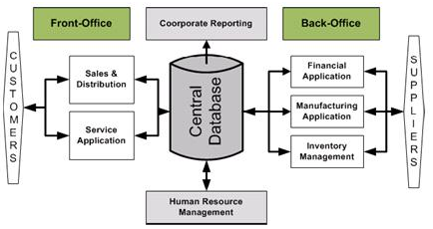

Gambar 4 Konsep dasar ERP

Tujuan sistem ERP adalah untuk mengkoordinasikan bisnis organisasi secara keseluruhan. ERP merupakan software yang ada dalam organisasi/perusahaan yang bertujuan untuk :

* Otomatisasi dan integrasi banyak proses bisnis
* Membagi database yang umum dan praktek bisnis melalui enterprise
* Menghasilkan informasi yang real-time
* Memungkinkan perpaduan proses transaksi dan kegiatan perencanaan

**6. METODOLOGI**

Metodologi yang akan dilakukan dalam Tugas Akhir ini memiliki beberapa tahapan, diantaranya sebagai berikut :

1. Penyusunan Proposal Tugas Akhir

Tahap awal untuk memulai pengerjaan Tugas Akhir adalah penyusunan Proposal Tugas Akhir. Pada proposal ini, penulis mengajukan gagasan klasifikasi *event log* pada perangkat lunak *Enterprise Resource Planing (ERP)* dengan menggunakan metode regresi logistik untuk mengidentifikasi apakah suatu *task* termasuk *direct successor* dari *task* lain.

1. Studi Literatur

Pada tahap ini dilakukan pencarian, pengumpulan, penyaringan, pembelajaran dan pemahaman literatur yang berhubungan dengan *process mining* dan regresi logistik. Literatur yang digunakan dalam pengerjaan Tugas Akhir ini sebagian besar berasal dari internet berupa makalah ilmiah, tesis, artikel, materi kuliah, serta beberapa buku referensi.

1. Standardisasi Event Logs

Dalam tahap ini, dilakukan dua langkah. Pertama, melakukan analisa existing event logs. Di tahap ini, format dan content dari berbagai event logs yang didapatkan di studi literatur akan dianalisa. Langkah yang kedua, berdasarkan hasil analisa existing event logs pada langkah sebelumnya, akan ditransformasi event logs yang standard untuk memenuhi kebutuhan model. Transformasinya adalah dengan menghitung nilai frekuensi/dependensi sejumlah event dalam record transaksi, dan menghitung nilai variabel independent (*predictor*) untuk pemodelan regresi logistik.



Gambar 5 Metodologi pengerjaan Tugas Akhir

1. Pemodelan (training) dari *event log*

Dalam tahan ini, dilakukan pemodelan regresi logistik untuk data training. Data diperoleh dari event log ERP. Pada pemodelan ini, dilakukan estimasi parameter model dengan menggunakan *Maximum Likelihood Estimator (MLE).* Variabel independent dari model adalah LM, GM dan CM sedangkan variabel respon adalah klas dari event, yaitu *direct successor* yang bernilai *true* atau *false*.Hasil dari estimasi parameter ini dievaluasi akurasinya dengan menggunakan data training.

1. Testing untuk Klasifikasi Event

Pada tahap ini, model yang diperoleh dari data training diterapkan untuk data testing guna mengevaluasi apakah akurasi model cukup baik untuk sejumlah data uji yang tidak disertakan pada proses training. Apabila terjadi *Overfitting*, maka dilakukan pemodelan kembali pada data training untuk mendapatkan akurasi yang tinggi, baik untuk data training maupun testing.

1. Penyusunan buku Tugas Akhir

Tahap terakhir merupakan penyusunan laporan yang memuat dokumentasi mengenai pembuatan serta hasil dari implementasi perangkat lunak yang telah dibuat.

1. **JADWAL KEGIATAN TUGAS AKHIR**

|  |  |  |  |  |  |  |  |  |  |
| --- | --- | --- | --- | --- | --- | --- | --- | --- | --- |
| No. | Kegiatan | Bulan | | | | | | | |
| Oktober | | November | | Desember | | Januari | |
| 1. | Penyusunan Proposal Tugas Akhir |  |  |  |  |  |  |  |  |
| 2. | Studi Literatur |  |  |  |  |  |  |  |  |
| 3. | Standardisasi Event Logs |  |  |  |  |  |  |  |  |
| 4. | Pemodelan (training) dari *event log* |  |  |  |  |  |  |  |  |
| 5. | Testing untuk Klasifikasi Event |  |  |  |  |  |  |  |  |
| 6 | Penyusunan Buku Tugas Akhir |  |  |  |  |  |  |  |  |

1. **DAFTAR PUSTAKA**

[1] Mieke Jans, Michael Alles, Miklos Vasarhelyi, "Process Mining Of Event Logs In Auditing: Opportunities And Challenges", 2010

[2] Laura Maruster, A.J.M.M.(Ton) Weijters, W.M.P.(Wil) van der Aalst,and Antal van den Bosch, "Process mining: Discovering direct successors in process logs", 2008

[3] Aalst, W.M.P.v.d. Finding Structure in Unstructured Processes: The Case for Process, 2009

[4] Wil van der, A., Workflow Mining: Discovering Process Models from Event Logs. IEEE Transactions on Knowledge and Data Engineering, 2004. **16**: p. 1128-1142.

[5] Medeiros, A.K.A.d., Dongen, B.F.v., Aalts, W.M.P.v.d., Weijters, A.J.M.M., Process Mining: Extending the α-algorithm to Mine Short Loops.

[6] R.Eko Indrajit, R.Djokopranoto, "Perkembangan Integrasi Perencanaan Dari Materials Requirement Planning (Mrp) Sampai Ke Enterprise Resource Planning (ERP)", 2007

[7] Safuwan, Riyanarto Sarno; Rizky Januar Akbar, “Integrasi Perangkat Lunak ERP menggunakan metode SOA”. Tugas akhir Teknik Informatika, 2010

**LEMBAR PENGESAHAN**

###### **Surabaya, Oktober 2011**

Menyetujui,

Dosen Pembimbing I

# **(Ahmad Saikhu, S.Si., M.T.)**

# **( NIP. 19710718 200604 1 001)**